Қысқа мерзімді жоспар
Сабақтың тақырыбы: Жай механизмдер
 | Білім беру ұйымының атауы |  | Құмтүйін жом
Пәні: |  |  | Физика
Бөлім: |  |  | Күш моменті
Педагогтің аты-жөні: |  |  | Қармысова Назира Сексенбайқызы
Күні:
Сынып: 7а,ә |  |  | Қатысушылар саны: |  | Қатыспағандар саны:
Сабақтың тақырыбы: |  |  | Жай механизмдер
Оқу бағдарламасына сәйкес оқыту мақсаты: |  |  | 7.2.4.1 – «Механиканың алтын ережесін» тұжырымдау және қарапайым механизмдердің қолданылуына мысалдар келтіру;  7.2.4.2 – күш моменті ұғымының физикалық мағынасын түсіндіру
Сабақтың мақсаты |  |  | Барлық оқушылар істей алады: күш моменті ұғымының физикалық мағынасын түсіндіреді  Көптеген оқушылар істей алады:«Механиканың алтын ережесін» тұжырымдау және қарапайым механизмдердің қолданылуына мысалдар келтіреді  Кейбір оқушылар істей алады: күш моментінің формуласын қолданып есептер шығарады.
Сабақтың барысы
Сабақтың кезеңі//уақыты |  | Педагогтің әрекеті |  | Оқушының әрекеті |  | Бағалау | Ресурстар
Ұйымдастыру  Өзін-өзі тексеру  Сабақтың басы  10 минут  Өткен білімді еске түсіру  Жаңа білім  10 минут  Бекіту  10 минут  Кері байланыс  Сабақтың соңы  10 минут |  | Ұйымдастыру кезеңі:  Оқушылармен сәлемдесу, оқушыларды түгелдеу. Оқушылардың сабаққа дайындығын тексеру. Оқушылардың назарын сабаққа аудару.  Сабақ тақырыбын және оқу мақсатын таныстыру  Бес сұрақ әдісі бойынша үй тапсырмасын сұрап ,үйге берілген Теориялық зерттеу жұмысын тексеру.  1.Денеің толық механикалық энергиясы деп қандай энергияны айтады?  2.Тұйық жүйе деп қандай жүйені айтады?  3.Тұйық жүйедегі энергияның сақталу және айналу заңы қалай оқылады?  4.Үйкеліс күші бар болса ,механикалық энергия сақтала ма?Сақталмаса оны қалай түсіндіруге болады?  5.Қандай шарттар орындалса,механикалық энергия сақталды деп айта ламыз?  Миға шабуыл  Жұмбақтар:  - Екі басты айдаһар  Бәрін қырып жояды.  Екі аяқпен жер тіреп.  Қағазды жеп қояды.  2. Артық кемдi теңестiрер,  Дәндi де өзi жемес бiрер.  3. Жансыз жарады,  Жанды ұрады.  4. Жетпіс аяқ бауырында,  Екі қолы жауырында,  Тындырады істі ол,  Жеңілін де, ауырын да.  5. Үй артында бүкір терек,  Күресуге кісі керек.  Жаңа сабақ  Топтық жұмыс ЖИГСО әдісі бойынша оқушылар слайд бойынша тақырыпқа қатысты жаңа сабақтың мазмұнын ашады.  1 топ-Көлбеу жазықтық  2-топ Иіндік  3 топ-Блок  Күшті түрлендіріп, қозғалыс бағытын өзгерту үшін қолданылатын құралдар жай механизмдер деп аталады.  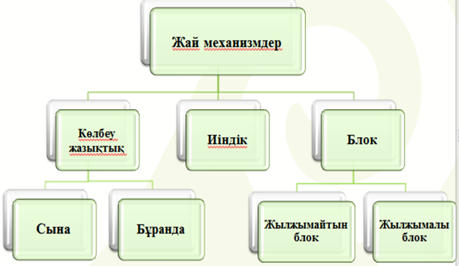  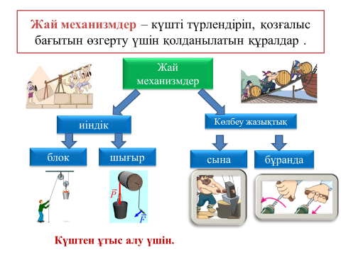  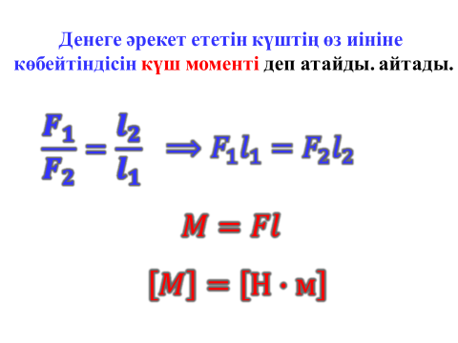  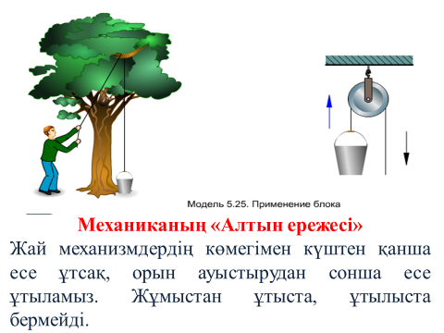  Бекіту тапсырмалары  Слайдпен жұмыс –Суреттер сөйлейді әдісі бойынша тапсырманы орындайды .  Жеке жұмыс.  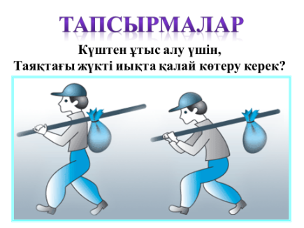  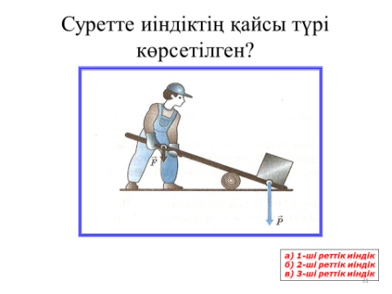  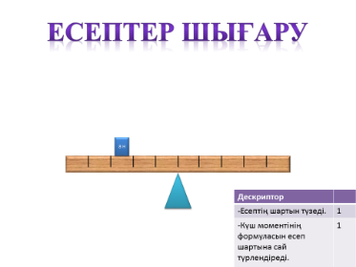  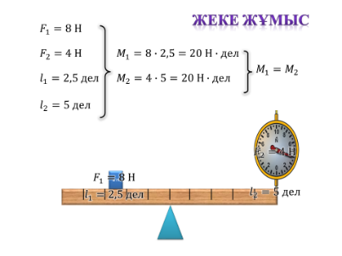  Кері байланыс  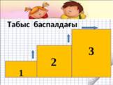  Рефлексия: «Аргумент  Үйге тапсырма §33  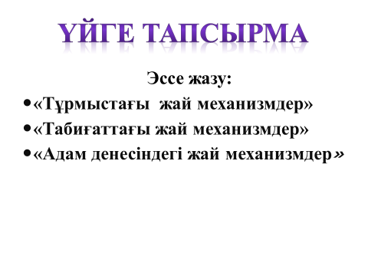 |  | Оқушылар үй тапсырмасы бойынша сұрақтарға тез-тез жауап беріп белсене қатысып отырады  Оқушылар жаңа тақырыпты меңгереді Оқушылар бекіту тапсырмаларын орындайды  Әр бір тапсырмаға жауап береді, өз тапсырмаларын бағалайды.  Оқушылар кері байланыс береді |  | Дескриптор  Сұрақтар мен жұмбақтарға жауап береді  Жасаған тәжірибесінің қорытындысын оқып береді  2-балл  Дескриптор  1.Қорғау тәртібін сақтайды: Уақыт және әдептілік;  2. Мазмұнның толық ашады;  3. Өмірден мысалдар келтіреді.  5  Дескриптор  Есептің шартын түзеді  ХБЖ-ға келтіреді  Есептің формуланысын түрлендіріп  Есептің жауабын табады  3 балл  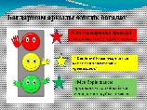  Формативті бағалай 10 балл | ФИЗИКА 7 сынып оқулық  Башарұлы Р. «Дидактикалық материалдар  Смайликтер

